Bac S Antilles Session de remplacement 2014 http://labolycee.org
EXERCICE I. QUELLE TENEUR EN CUIVRE DANS UNE PIÈCE DE 5 CENTIMES D’EURO ? (5 points)
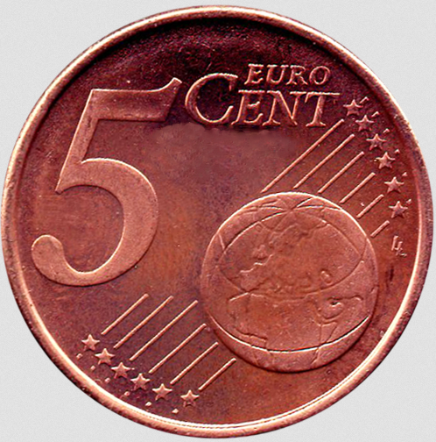
La pièce de 5 centimes d’euro est composée d’un centre en acier (constitué essentiellement de fer et de carbone) entouré de cuivre. Elle a un diamètre de 21,25 mm, une épaisseur de 1,67 mm et une masse de 3,93 g.
On cherche par une méthode spectrophotométrique à déterminer la teneur en cuivre d’une telle pièce.

Le cuivre, de masse molaire 63,5 g.mol⁻¹, est un métal qui peut être totalement oxydé en ions cuivre (II) par un oxydant puissant tel que l’acide nitrique selon la réaction d’équation :

3 Cu(s) + 8 H⁺(aq) + 2 NO₃⁻(aq) → 3 Cu²⁺(aq) + 4 H₂O(l) + 2 NO(g)

Les ions cuivre (II) formés se retrouvent intégralement dissous en solution ; le monoxyde d’azote NO est un gaz peu soluble.
En pratique, on dépose une pièce de 5 centimes dans un erlenmeyer de 100 mL, on place cet erlenmeyer sous la hotte et on met en fonctionnement la ventilation.
Équipé de gants et de lunettes de protection, on verse dans l’erlenmeyer 20 mL d’une solution d’acide nitrique d’une concentration environ égale à 7 mol.L⁻¹.
La pièce est alors assez vite oxydée et on obtient une solution notée S₁.
On transfère intégralement cette solution S₁ dans une fiole jaugée de 100 mL et on complète cette dernière avec de l’eau distillée jusqu’au trait de jauge. On obtient une solution S₂ qui contient également des ions
fer (III) provenant de la réaction entre l’acide nitrique et le fer contenu dans le centre d’acier de la pièce.
L’absorbance de la solution S₂ à 800 nm est mesurée, elle vaut 0,575.

1. Étalonnage.
1.1. Déterminer, en argumentant votre réponse, les couleurs attendues pour une solution d’ions cuivre(II) et pour une solution d’ions fer (III). Pour quelle raison choisit-on de travailler à une longueur d’onde de 800 nm ?
1.2. On fait subir à différents échantillons de métal cuivre pur le même traitement que celui décrit ci-dessus pour la pièce. On obtient alors des solutions d’ions cuivre (II) dont on mesure l’absorbance à 800 nm.
Montrer, en utilisant le document 2 et en complétant l’ANNEXE À RENDRE AVEC LA COPIE, que la loi de Beer-Lambert est vérifiée pour ces solutions d’ions cuivre (II).

2. Détermination de la teneur en cuivre dans la pièce.
2.1. Déterminer la masse de cuivre contenue dans la pièce de 5 centimes d’euro.
2.2. En déduire la teneur (ou « pourcentage massique ») en cuivre dans la pièce.

3. Incertitude.
10 groupes d’élèves ont déterminé expérimentalement la masse de cuivre présente dans 10 pièces de 5 centimes de même masse. Leurs résultats sont les suivants :

Groupe | 1 | 2 | 3 | 4 | 5 | 6 | 7 | 8 | 9 | 10
Masse de cuivre (mg) | 260 | 270 | 265 | 263 | 264 | 265 | 262 | 261 | 269 | 267

3.1. Déterminer, grâce aux valeurs trouvées par les élèves, l’incertitude élargie (pour un niveau de confiance de 95 %) sur la mesure de la masse de cuivre dans une pièce.
3.2. En déduire l’intervalle dans lequel devrait se situer le résultat du mesurage de la masse de cuivre avec un niveau de confiance de 95 %.
Document 1 : Spectres d’absorption des ions cuivre (II) et fer (III) dans l’eau.
On donne ci-dessous les spectres d’absorption d’une solution d’ions cuivre (II) et d’une solution d’ions fer (III), ainsi qu’un tableau reliant longueur d’onde d’absorption et couleur complémentaire. Le « blanc » a été fait avec de l’eau pure.

Solution aqueuse d’ions cuivre (II) Cu²⁺ de concentration 7,5×10⁻³ mol.L⁻¹
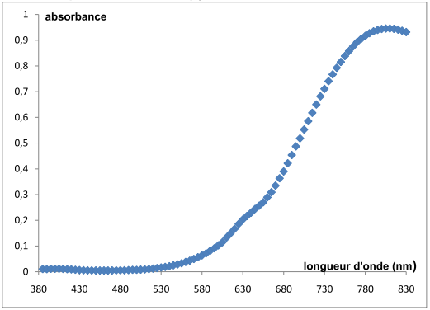

Solution aqueuse d’ions fer (III) Fe³⁺ de concentration 5,0×10⁻² mol.L⁻¹

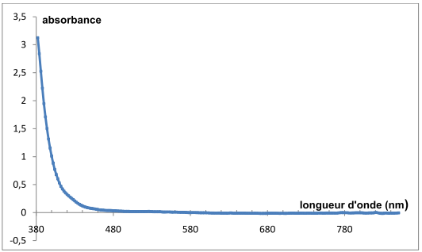

couleur absorbée | violet | bleu | vert | jaune | orange | Rouge
longueur d’onde d’absorption (nm) | 400-424 | 424-491 | 491-575 | 575-585 | 585-647 | 647-850
couleur complémentaire | jaune-vert | jaune | pourpre | bleu | vert-bleu | bleu-vert

Document 2 : Courbe d’étalonnage.
Tableau donnant l’absorbance A à 800 nm de solutions aqueuses contenant des ions cuivre (II), obtenues à partir de divers échantillons de métal cuivre pur :

Masse de l’échantillon de cuivre (mg) | 0 | 25,1 | 50,6 | 103,8 | 206,2 | 300,6
Concentration (mol.L⁻¹) | 0 | 3,95×10⁻³ | 7,97×10⁻³ | 1,63×10⁻² | 3,25×10⁻² | 4,74×10⁻²
Absorbance | 0 | 0,055 | 0,121 | 0,231 | 0,452 | 0,649

Document 3 : Incertitude sur un mesurage.

On rappelle les différentes formules intervenant dans la détermination de l‘incertitude sur le résultat du mesurage d’un ensemble de n valeurs {x₁, x₂ … x_{n}} :

Écart-type : 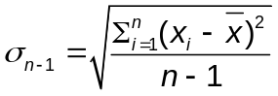

Incertitude-type sur la moyenne : 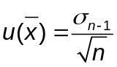

Incertitude élargie sur la moyenne : 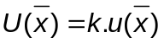,
avec : k = 1 pour un niveau de confiance de 68% ;
k = 2 pour un niveau de confiance de 95% ;
k = 3 pour un niveau de confiance de 98% ;

ANNEXE DE L’EXERCICE I À RENDRE AVEC LA COPIE



